JH-B大蒜脱皮机遵循欧盟CE标准生产，获得CE认证。
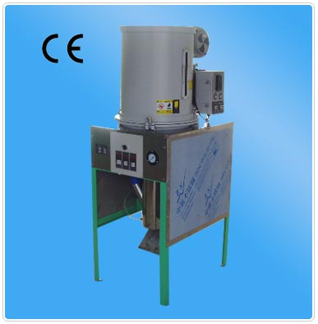
JH-Bs干式大蒜脱皮机(新型)是一高效率之脱皮机械，蒜瓣不需经过泡水即可使用本设备脱皮。
特性说明如下：
1、采用特殊设计的脱皮原理，脱皮过程中，蒜瓣完全不经过刀片及硬度磨擦作用，所以能确保加工物之完整性、新鲜度及无污染等。
2、具有烘干，脱皮自动化一贯作业，且实用、省电、体积小、生产效率高、维修及清理容易、故障率低之特点。
3、设有自动控温及自动导料装置，蒜仁蒜皮自动分离，产品符合卫生标准，因蒜仁不易损伤故可存放多天之优点。
4、本机适用于小型农贸市场，方便面调料厂，脱水厂等场合使用。
尺寸：L50cm x W65cm x H130cm
电源功率：220V，0.1~1KW
重量：约60KG
材质：内部不锈钢制
产能：30~50公斤/小时 需配 220V,2.2Kw电机,排气量0.30压力在9-11公斤的空压机(建议客户自己在当地配备）
产能：50~100公斤/小时 需配380V ,5.5Kw电机,排气量0.67压力在9-11公斤的空压机(建议客户自己在当地配备）
用途说明：利用气压加气流相结合将蒜瓣去皮去膜核心技术是不损伤蒜。

